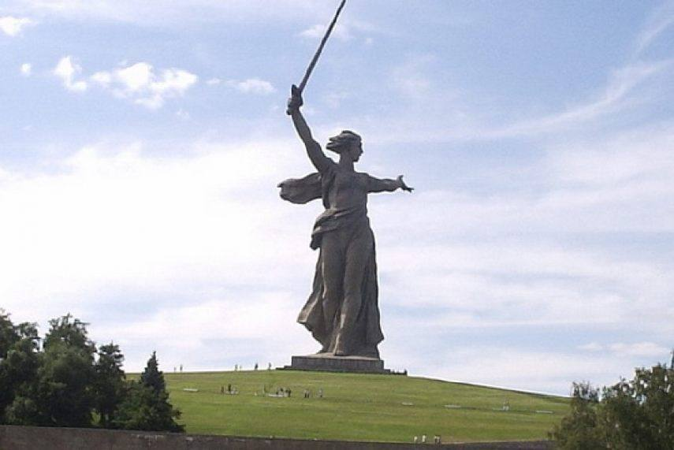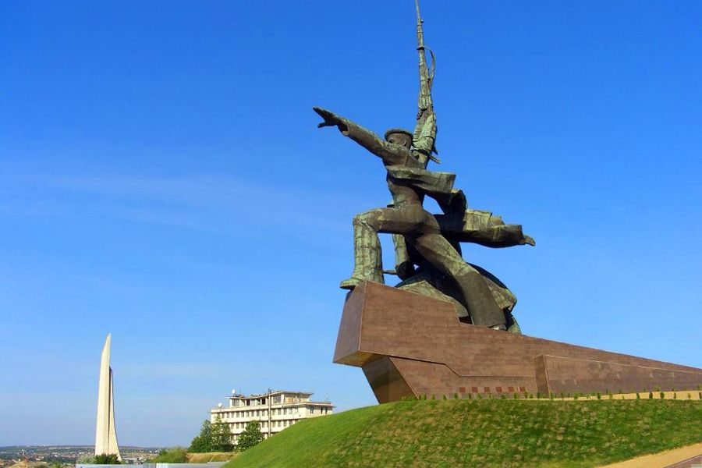

Викторина
«Города – герои»

Цель: воспитать чувство гордости за свою Родину.
Задачи:
- Обобщить знания ребят о Великой Отечественной войне и городах-героях
- Пополнять знания об истории нашей Родины, ознакомив их с основными фактами и реалиями Великой Отечественной войны;
- Воспитывать непримиримое отношение к врагам мира и свободы народов, стремление быть приемниками лучших традиций своего народа; чувство патриотизма, гордости за свою страну;
- Развивать познавательную активность.

Раздел 1
Выбери правильный ответ
1. Каким событиям Великой отечественной войны посвящён “Дневник Тани Савичевой”
А. Оборона Севастополя
Б. Битва под Москвой
В. Защита Брестской крепости
Г. Блокада Ленинграда
2. Город, которому одному из первых 1 мая 1945 года было присвоено звание город-герой.
А.Тула
Б.Волгоград
В.Минск
Г. Одесса
3. Режиссер фильма “Брестская крепость”
А.Сергей Михалков
Б.Леонид Гайдай
В.Эльдар Рязанов
Г.Александр Котт
4. Писатель, участник боевых действий под Смоленском
А.Лев Толстой
Б.Эдуард Успенский
В.Константин Паустовский
Г.Константин Симонов
5. Какой город за свою историю три раза менял название
А.Керчь
Б.Тула
В.Мурманск
Г.Волгоград
6.Город-солдат, город-труженик, неприступная крепость на Севере.
А.Киев
Б.Минск
В.Москва
Г.Мурманск
7.В каком городе находится Памятник затонувшим кораблям.
А.Мурманск
Б.Новороссийск
В.Керчь
Г.Севастополь
8.Какая известная песня военных лет впервые прозвучала 27 ноября 1938 в колонном зале Дома Союзов, в исполнении Валентины Батищевой
А.Синей платочек
Б.Вставай страна огромная
В.Белорусский вокзал
Г.Катюша
9. Маршал победы
А. Семён Михайлович Будённый
Б.Семён Константинович Тимошенко
В.Родион Яковлевич Малиновский
Г. Георгий Константинович Жуков
10.На какой реке расположен один из городов – героев
А. Лена
Б. Кубань
В. Обь
Г. Нева
11.Назовите город-герой, расположенный на берегу Чёрного моря
А.Мурманск
Б. Киев
В. Ленинград
Г. Севастополь
12.Господствующая высота особо значимая для обороны города-героя Сталинград
А. Малая земля
Б. Малахов курган
В. Невский пятачок
Г. Мамаев курган
13. Какая песня впервые прозвучала на Белорусском вокзале 26 июня 1941 года
А.Прощание славянки
Б.Белорусский вокзал
В.Катюша
Г.Священная война
14.Столица Белоруссии, город-герой
А.Москва
Б.Киев
В.Одесса
Г.Минск
Раздел 2
Найди реки, на берегах которых стоят города-герои
в | е | р | н | к
о | л | о | е | н
с | г | а | в | а
м | д | е | п | е
и | р | о | р | е

Раздел 3
Восстанови название песни
1. Снй плтчк
2. Тмн нчь
Раздел 4
О чем речь?
1.Этот город возник на древнем пути “из варяг в греки” в верховьях трёх великих рек - Днепра, Западной Двины и Волги. Позже он был обнесён крепостной стеной не столько для защиты города от иноземных захватчиков, но и чтобы надёжно прикрыть западные границы Московского государства. Что это за город?
2.До 15 октября 1941 года эта песня исполнялась не очень часто, т.к.считалось, что она имеет трагическое звучание: в ней пелось не о скорой победе, а о смертной битве. И только с 15 октября 1945 года , когда вермахт уже захватил Ржев и Калугу, она стала звучать ежедневно по всесоюзному радио – каждое утро, после боя курантов.
Что это за песня?
3. Это город упоминался в летописях 1415г. как турецкая колония Хаджибей. Во время русско-турецкой войны в сентябре 1789 г.крепость была взята русским отрядом под командованием Осип Михайловича Дерибаса. 7 февраля 1795 г. по велению императрицы Екатерины II город был переименован. Что это за город-герой?

